**ADIYAMAN VALİLİĞİ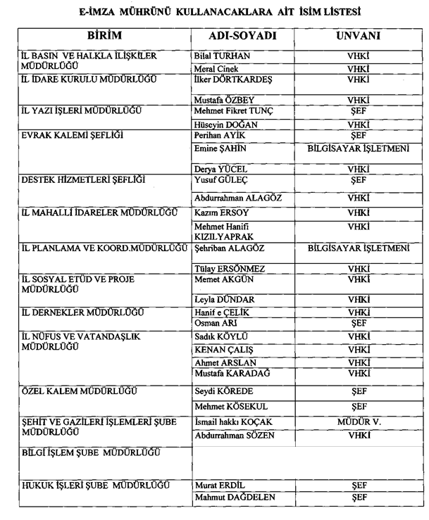C:\Users\caner.demirel\Desktop\kahta.tif**

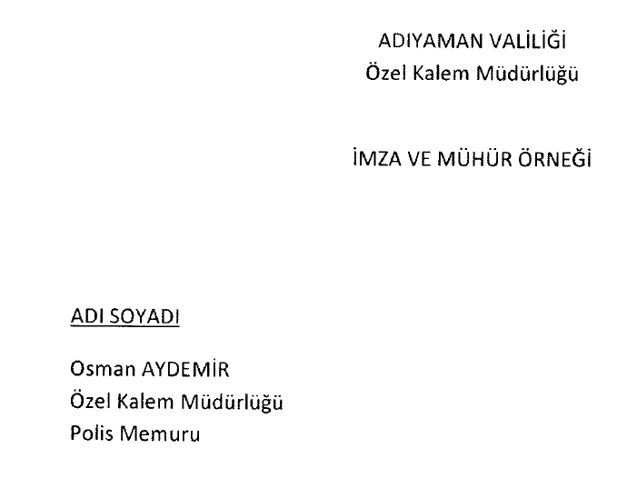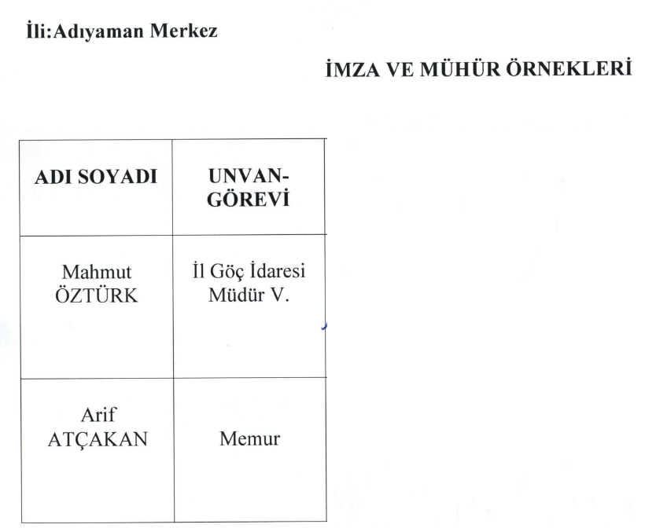

C:\Users\caner.demirel\Desktop\imza,mÃ¼hÃ¼r,kaÅŸe Ã¶rnekleri.tif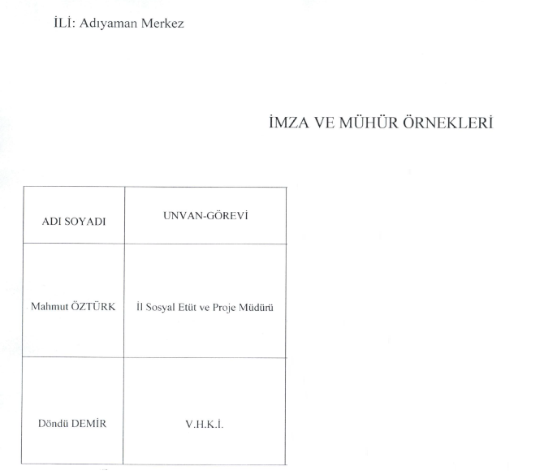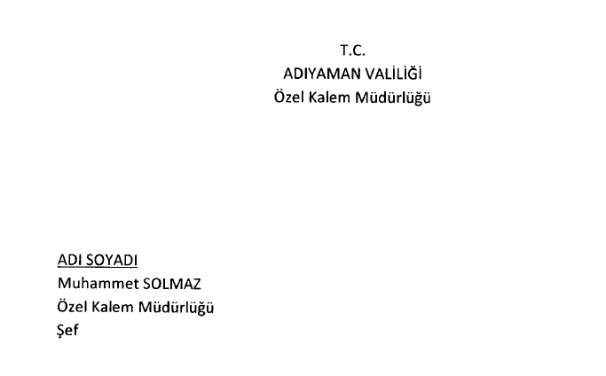

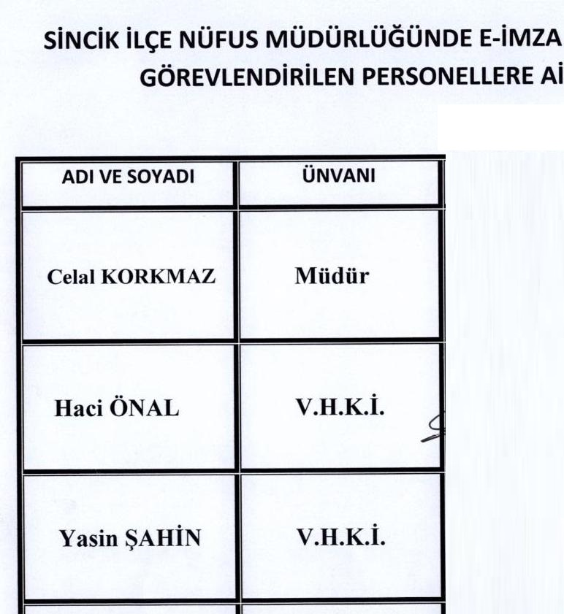



TUT KAYMAKAMLIĞI



|  |  |  |
| --- | --- | --- |
| T.C. SAMSAT KAYMAKAMLIĞI İlçe Yazı İşleri Müdürlüğü | | |
|  | |  |  |  | | --- | --- | --- | |  | | | | Sayı   : |  | 26/11/2015 | | Konu : | Yetkilendirme |  | |  | | | |  | | | |  | | | | İlgi : | İçişleri Bakanlığı Bilgi İşlem Dairesi Başkanlığının 17.06.2011 tarih ve 604 sayılı Genelgesi. | | | 5442 Sayılı İl İdaresi Kanunu ile 3152 Sayılı İçişleri Bakanlığı Teşkilat ve Görevleri Hakkında Kanunun 28. ve 33. maddelerine dayanılarak hazırlanmış olan Valilik ve Kaymakamlık Birimleri Kuruluş, Görev ve Çalışma Yönetmeliği 08.06.2011 tarihli Resmi Gazetede yayımlanarak yürürlüğe girmiş olup, 01.08.2011 tarihinden itibaren tüm Bakanlık Merkez Birimleri ile Valilik Kaymakamlık ve tüm Özel İdare Birimleri tarafından yapılması gereken iş ve işlemlere ilişkin ilgi sayılı genelgenin 7. maddesinde "e-imzalı bir evraktan çıktı alınıp gönderilmesi gereken durumlarda idarece yetkilendirilmiş bir görevlinin adı, soyadı ve unvanının belirtilmek suretiyle görevli tarafından imzalanacak ve kırmızı ya da mavi mühür ile mühürlenecektir” hükmü amirdir.         Bu madde doğrultusunda, e-İçişleri Projesi Sisteminde hazırlanan ve e-imzalı bir evraktan çıktı alınıp gönderilmesi ve dosyalanması gereken durumlarda imzalama ve mühürleme işlemini yapmak üzere Kaymakamlık Makamının 25.11.2015 tarih ve 1064 sayılı onayı ile İlçe Yazı İşleri Müdürümüz **Fatih AYHAN** görevlendirilmiştir. | | | |  |



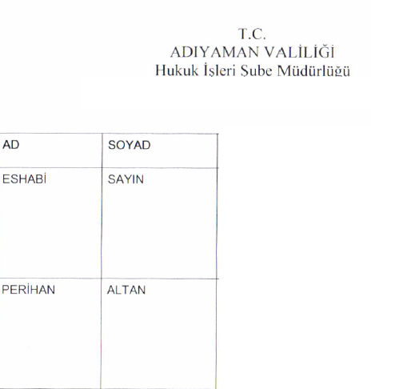

|  |  |  |
| --- | --- | --- |
| T.C. ADIYAMAN VALİLİĞİ Özel Kalem Müdürlüğü | | |
|  | |  |  |  | | --- | --- | --- | |  | | | | Sayı   : |  | 12/02/2016 | | Konu : | E - İmza Yetkisi |  | |  | | | | |  |  | | --- | --- | | VALİLİK MAKAMINA | | |  | | | İlgi : | İçişleri Bakanlığı Bilgi İşlem Dairesi Başkanlığının 17.06.2011 tarihli ve 604 sayılı yazısı. | | 5442 sayılı İl İdaresi Kanunu ile 3152 sayılı İçişleri Bakanlığı Teşkilat ve Görevleri Hakkında Kanunun 28. ve 33. maddelerine dayanılarak hazırlanmış olan Valilik ve Kaymakamlık Birimleri Kuruluş, Görev ve Çalışma Yönetmeliği, 08.06.2011 tarih ve 27958 sayılı Resmi Gazetede yayımlanarak yürürlüğe girmiştir.         01.08.2011 tarihinden itibaren tüm Bakanlık Merkez Birimleri ile Valilik, Kaymakamlık ve İl Özel İdare Birimleri iş ve işlemlerine ilişkin Bakanlık genelgesinin 7. maddesinde yer alan, "e-imzalı bir evraktan çıktı alınıp gönderilmesi gereken durumlarda, idarece yetkilendirilmiş görevlinin adı, soyadı ve unvanı belirtilmek suretiyle görevli tarafından imzalanacak ve kırmızı veya mavi mühürle mühürlenecektir." hükmü gereğince, Valiliğimiz Özel Kalem Müdürlüğüne ait e-imzalı evrakların çıktısının alınıp gönderilmesi gereken durumlarda imzalama ve mühürleme işlemini yapmak üzere, **Şef Mehmet Hanifi KIZILYAPRAK**'a yetki verilmesi hususunu;         Olurlarınıza arz ederim. | | | | | |  |

